ЛГП-51.1 |  | Песочница двойная "Озеро"
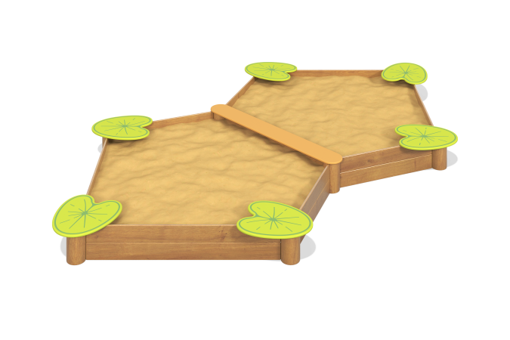

Размеры, мм: | 2300x4000x250 | Вес, кг: | 115
Характеристики материалов
Материалы: металл, дерево, лак, акриловая краска, порошковая краска.
Комплектация: Песочница в сборе – 1 компл.
Песочница состоит из двух правильных пятиугольников с одной общей стороной.
Борта песочницы выполнены из двух рядов сухих строганых досок хвойных пород сечением 32х110 мм. Все доски отшлифованы, кромки верхнего ряда скруглены. Обработанные поверхности покрыты тонированным и бесцветным лаком.
Торцы досок бортов фиксируются на круглых столбиках при помощи 8 -ми гнутых кронштейнов, имеющих три плоскости для крепления к поверхности (длина 550 мм). Средняя полка крепится на столбе, а боковым полкам крепятся доски бортов песочницы. Два кронштейна имеют две плоскости крепления (длина 230 мм).
Верхние торцы столбов с двумя прилегающими бортами закрыты накладками в виде листьев кувшинок.
Торцы столбов с тремя прилегающими бортами закрыты накладкой установленной по общему борту
(1600х300 мм) с радиусным закруглением по торцам.
Сидения песочницы в виде листьев и накладки со скругленными торцами выполнены из высокопрочной влагостойкой березовой фанеры толщиной 21 мм.
На сидения песочницы, выполненные в виде листьев лилий нанесены соответствующие рисунки.
Изображения напечатаны с использованием атмосферостойких чернил отверждаемых ультрафиолетом. Для улучшения эстетических показателей печать полноцветная.
Кроме декоративных качеств, напечатанные рисунки обладают хорошей износостойкостью, стойкостью к термоокислительному старению, к выцветанию под действием солнечного света.
Все имеющиеся металлические детали, кроме нержавейки, окрашены порошковой полиэфирной краской RAL.

